**1. Обим круга представља дужину кружног лука (кружнице) која тај круг ограничава.**

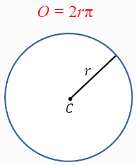

1. тачно
2. нетачно

**2. Формула за рачунање обима круга је:**

1. О=2rπ
2. O=2/rπ

**3. π је ирационални број, и његова приближна вредност износи:**

1. 5,12
2. 9,81
3. 3,14

**4. Израчунати обим круга чији је пречник 18m.**

1. 18πcm≈56,52cm
2. 13πcm≈40,82cm

**5. Израчунати обим круга према подацима са слике.**

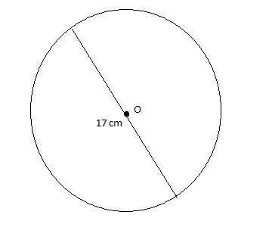

1. 17πcm
2. 25πcm
3. 0,8πcm

**6. Обим једног базена облика круга је 62,8m.Колико метара ће препливати пливач који плива од једне тачке с ивице базена до њој дијаметрално супротне тачке?**

1. 40m
2. 20 m
3. 60m

**7. Израчунати обим кружнице ако је дужина полупречника 4cm.**

1. 8πcm
2. 4πcm
3. 16πcm

**8. Израчунати полупречник круга ако је обим круга πcm.**

1. r=3/5 cm
2. r=4/6 cm
3. r=1/2 cm